 | Conférence mondiale des radiocommunications (CMR-23)  Dubaï, 20 novembre – 15 décembre 2023 |  | 
SÉANCE PLÉNIÈRE |  | Document 183-F
 |  | 30 octobre 2023
 |  | Original: anglais
Chine (République populaire de)/Indonésie (République d')/Papouasie-Nouvelle-Guinée/Singapour (République de)/
Tonga (Royaume des)
PROPOSITIONS POUR LES TRAVAUX DE LA CONFÉRENCE
Point 10 de l'ordre du jour
10 recommander au Conseil de l'UIT des points à inscrire à l'ordre du jour de la Conférence mondiale des radiocommunications suivante et des points de l'ordre du jour préliminaire de conférences futures, conformément à l'article 7 de la Convention de l'UIT et à la Résolution 804 (Rév.CMR-19),
Introduction
La Chine (République populaire de), l'Indonésie (République de), la Papouasie-Nouvelle-Guinée, Singapour (République de) et les Tonga (Royaume des) sont favorables à l'inscription du point ci-après à l'ordre du jour de la CMR-27:
Études sur la révision éventuelle des conditions de partage applicables à la bande de fréquences 13,75-14 GHz pour permettre l'utilisation efficace de cette bande de fréquences par les stations terriennes du service fixe par satellite (SFS) en liaison montante, y compris les stations terriennes utilisant de petites antennes.
Propositions
Ces administrations proposent d'inscrire ce point à l'ordre du jour de la CMR-27, comme indiqué ci-après.

ADD CHN/INS/PNG/SNG/TON/183/1
Projet de nouvelle Résolution
[CHN/INS/PNG/SNG/TON-AI10_WRC-27_AGENDA] (cmr-23)
Ordre du jour de la Conférence mondiale des radiocommunications de 2027
La Conférence mondiale des radiocommunications (Dubaï, 2023),
...
décide
de recommander au Conseil de convoquer en 2023 une CMR d'une durée maximale de quatre semaines, dont l'ordre du jour sera le suivant:
1 sur la base des propositions des administrations, compte tenu des résultats de la CMR-19 ainsi que du rapport de la Réunion de préparation à la Conférence et compte dûment tenu des besoins des services existants ou futurs dans les bandes de fréquences considérées, examiner les points suivants et prendre les mesures appropriées:
...
1.xx étudier la possibilité de revoir les conditions de partage applicables à la bande de fréquences 13,75-14 GHz pour permettre l'utilisation efficace de cette bande de fréquences par les stations terriennes du SFS en liaison montante, y compris les stations terriennes utilisant de petites antennes, conformément au projet de nouvelle Résolution [CHN/INS/PNG/SNG/TON-FSS IN 13.75-14 GHZ] (CMR-23);
...

ADD CHN/INS/PNG/SNG/TON/183/2
Projet de nouvelle Résolution
[CHN/INS/PNG/SNG/TON-FSS IN 13.75-14 GHZ]
Études sur la révision éventuelle des conditions de partage applicables à la bande de fréquences 13,75-14 GHz pour permettre l'utilisation efficace de cette bande de fréquences par les stations terriennes du SFS en liaison montante, y compris les stations terriennes utilisant de petites antennes
La Conférence mondiale des radiocommunications (Dubaï, 2023),
considérant
a) que la CAMR-92 a ajouté une attribution au service fixe par satellite (SFS) (Terre vers espace) dans la bande de fréquences 13,75-14 GHz;
b) que la CMR-03 a modifié les numéros 5.502 et 5.503 qui permettaient, notamment, l'utilisation d'antennes de stations terriennes dont le diamètre minimal est limité à 1,2 m pour les réseaux à satellites géostationnaires (OSG) du SFS, tout en maintenant un diamètre minimal d'antenne de 4,5 m pour les systèmes non géostationnaires (non OSG) du SFS;
c) que les numéros 5.502 et 5.503 contiennent également les limites de puissance surfacique, de p.i.r.e. et de densité de p.i.r.e. que les stations doivent respecter;
d) que l'arc OSG est très encombré et qu'il est nécessaire de faire en sorte que les ressources orbites/spectre soient utilisées de manière efficace et rationnelle, pour faciliter la mise en œuvre de nouveaux réseaux à satellite, en particulier ceux de nouveaux opérateurs de satellites;
e) que depuis la CMR-03, les réseaux OSG du SFS ont connu une évolution importante, marquée par l'utilisation croissante d' antennes de stations terriennes de petite dimension;
f) que le nombre de systèmes non OSG fonctionnant dans la bande de fréquences 10-15 GHz attribuée au SFS et utilisant des stations terriennes équipées d'antennes de petit diamètre a sensiblement augmenté et que les limites imposées par les numéros 5.502 et 5.503 ne correspondent pas nécessairement aux caractéristiques des systèmes modernes du SFS non OSG;
g) que dans la gamme de fréquences 13-15 GHz, il n'existe pas suffisamment de largeur de bande en liaison montante pouvant être utilisée de manière efficace, y compris par de petites antennes de station terrienne, partout dans le monde, pour exploiter la capacité en liaison descendante dans la gamme de fréquences 10-13 GHz;
h) que cette bande de fréquences est utilisée en partage avec le service de radiolocalisation dans les conditions fixées au numéro 5.502;
i) que le service de recherche spatiale bénéficie d'une attribution à titre secondaire dans cette bande de fréquences et que les conditions de partage pertinentes sont fixées au numéro 5.503;
j) que les stations spatiales OSG du service de recherche spatiale pour lesquelles le Bureau a reçu les renseignements pour la publication anticipée avant le 31 janvier 1992 doivent être exploitées sur la base de l'égalité des droits avec les stations du SFS; après cette date, les nouvelles stations spatiales géostationnaires du service de recherche spatiale fonctionneront à titre secondaire;
k) que, jusqu'à ce que les stations spatiales géostationnaires du service de recherche spatiale pour lesquelles le Bureau a reçu les renseignements pour la publication anticipée avant le 31 janvier 1992 cessent d'être exploitées dans cette bande de fréquences, la bande de fréquences 13,77-13,78 GHz est utilisée en partage avec le service de recherche spatiale dans les conditions fixées au numéro 5.503;
l) que, dans certains pays, la bande de fréquences est également attribuée au service fixe et au service mobile (numéros 5.499 et 5.500) ainsi qu'au service de radionavigation (numéro 5.501);
m) que l'amélioration des conditions d'exploitation des stations terriennes dans la bande de fréquences 13,75-14 GHz contribuera à répondre à l'évolution des besoins en matière d'applications par satellite et permettra une utilisation efficace et rationnelle des bandes de fréquences dans les gammes de fréquences 13-15 GHz (Terre vers espace) et 10-13 GHz (espace vers Terre),
considérant en outre
a) qu'il est nécessaire de mener des études pour déterminer les modifications de nature réglementaire qui pourraient être apportées afin de répondre aux besoins croissants de spectre pouvant être utilisé efficacement par les stations terriennes OSG et non OSG du SFS en liaison montante, y compris par des antennes de stations terriennes ayant un petit diamètre, dans la gamme de fréquences 13-15 GHz;
b) que, dans le cadre de l'examen de la révision des conditions de partage dans la bande de fréquences 13,75-14 GHz, il est nécessaire de déterminer les conditions appropriées de coexistence entre les autres services utilisant en partage cette bande de fréquences, compte tenu de leurs caractéristiques et applications actuelles, et les stations terriennes du SFS en liaison montante, eu égard en particulier aux numéros 5.502 et 5.503,
décide d'inviter l'UIT-R
à procéder à des études, à temps pour que la CMR-27 les examine, concernant la possibilité de revoir les conditions de partage dans la bande de fréquences 13,75-14 GHz pour faciliter l'utilisation efficace de cette bande de fréquences par les stations terriennes OSG et non OSG du SFS en liaison montante, y compris l'utilisation des stations terriennes équipées d'antennes de petite taille,
invite la Conférence mondiale des radiocommunications de 2027
à examiner les résultats des études mentionnées dans le décide d'inviter l'UIT-R et à prendre les mesures nécessaires, selon qu'il conviendra.
Motifs: Voir le tableau ci-après, établi à l'aide du modèle figurant dans l'Annexe 2 de la Résolution 804 (Rév.CMR-19).

Pièce jointe
Modèle pour la présentation des propositions de points de l'ordre du jour
Objet: études sur la possibilité de revoir les conditions de partage applicables à la bande de fréquences 13,75-14 GHz pour permettre l'utilisation efficace de cette bande de fréquences par les stations terriennes du SFS en liaison montante, y compris les stations terriennes utilisant des antennes de petite taille
Origine: Chine (République populaire de), Indonésie (République d'), Papouasie-Nouvelle-Guinée, Singapour (République de), Tonga (Royaume des)
Proposition:
Étudier la possibilité de revoir les conditions de partage applicables à la bande de fréquences 13,75-14 GHz pour permettre l'utilisation efficace de cette bande de fréquences par les stations terriennes du SFS en liaison montante, y compris les stations terriennes utilisant des antennes de petite taille, conformément au projet de nouvelle Résolution [CHN/INS/PNG/SNG/
TON-FSS IN 13.75-14 GHZ] (CMR-23)
Contexte/motif:
Le service fixe par satellite (SFS) a connu une forte augmentation du nombre de réseaux à satellite géostationnaire (OSG) et de systèmes à satellites non géostationnaires (non OSG) au cours des dernières décennies. L'utilisation de stations terriennes du SFS équipées d'antennes de petit diamètre aux fréquences voisines de 10-15 GHz a également augmenté, avec le déploiement de satellites offrant des connexions large bande et à haut débit. Il convient également de noter qu'au cours de la dernière décennie, le nombre de constellations non OSG composées d'un grand nombre de satellites offrant des connexions large bande à des terminaux d'utilisateurs équipés d'antennes de petit diamètre s'est considérablement accru.
Compte tenu des parties de la bande Ku qui ne relèvent pas d'un Plan pour les services spatiaux dans les Appendices 30, 30A ou 30B du Règlement des radiocommunications (RR), la figure ci-dessous indique les bandes de fréquences dans lesquelles des petits terminaux d'utilisateur peuvent ou ne peuvent pas être utilisés.
Bande Ku pour le SFS ne relevant pas des Appendices 30, 30A ou 30B du RR
14,75
14,5
14
13,75
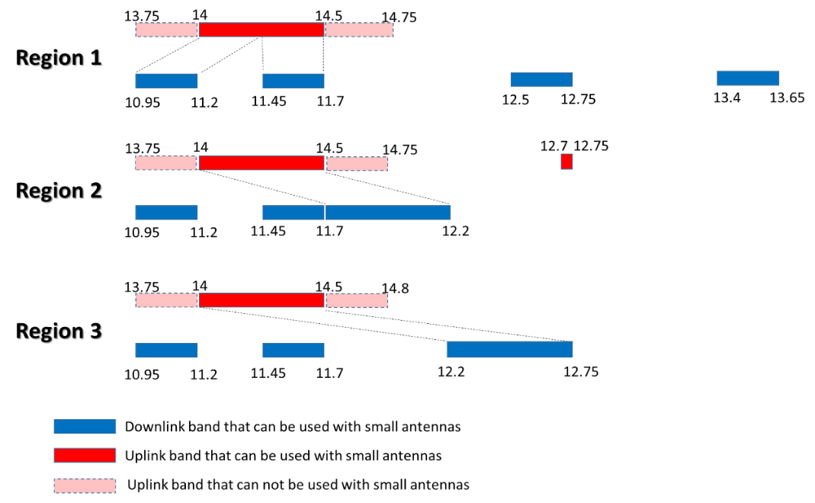
12,75
12,7
13,75
Bande de fréquences en liaison montante ne pouvant pas être utilisée avec de petites antennes
Bande de fréquences en liaison montante pouvant être utilisée avec de petites antennes
Bande de fréquences en liaison descendante pouvant être utilisée avec de petites antennes
12,75
12,2
11,7
11,45
11,2
10,95
14,8
14,5
13,75
12,2
10,95
11,2
11,45
11,7
14,75
14,5
13,4
13,65
12,75
12,5
11,7
11,45
10,95
11,2
Région 3
Région 2
Région 1
Le tableau ci-dessous indique les largeurs de bande pouvant être utilisées par des stations terriennes du SFS équipées d'antennes de petit diamètre dans les trois Régions de l'UIT-R et le déséquilibre existant entre les largeurs de bande en liaison montante et en liaison descendante.
 | Largeur de bande (MHz) dans la gamme 10-15 GHz ne relevant pas des Appendices 30, 30A ou 30B du RR qui peut être utilisée par de petites antennes
 | Liaison descendante | Liaison montante | Largeur de bande insuffisante en liaison montante pour exploiter la largeur de bande en liaison descendante
Région 1 | 750 (1000) | 500 | 250 (500)
Région 2 | 1000 | 500 | 500
Région 3 | 1050 | 500 | 550
Il apparaît que, pour les trois Régions de l'UIT-R, il existe un déséquilibre important entre la largeur de bande en liaison montante et la largeur de bande en liaison descendante dans la gamme de fréquences 10-15 GHz, non assujettie aux Appendices 30, 30A ou 30B du RR, qui peut être utilisée efficacement pour fournir des services au moyen de stations terriennes OSG et non OSG du SFS équipées d'antennes de petit diamètre, par exemple des satellites HTS ou des terminaux d'utilisateur large bande, des systèmes de reportage d'actualités, etc.
La bande de fréquences 13,75-14 GHz a été attribuée à l'échelle mondiale au SFS par la CAMR-92, mais des limitations ont été introduites dans les numéros 5.502 et 5.503 du RR, pour améliorer la compatibilité avec d'autres services. Ces limitations restreignent considérablement les possibilités, pour les stations terriennes du SFS, d'utiliser de manière efficace la bande de fréquences et accentuent encore le déséquilibre entre la largeur de bande en liaison montante et la largeur de bande en liaison descendante. La dernière révision de ces renvois a eu lieu il y a 20 ans, lors de la CMR-03, mais l'utilisation efficace de la bande de fréquences 13,75-14 GHz, y compris l'utilisation d'antennes de petit diamètre de stations terriennes OSG et non OSG du SFS en liaison montante dans cette bande de fréquences, n'est toujours pas autorisée.
En ce qui concerne le numéro 5.502 du RR, un examen des limitations applicables aux stations terriennes du SFS pourrait contribuer à réduire le déséquilibre entre la bande Ku en liaison montante et la bande Ku en liaison descendante, et à réduire la pression et le besoin croissant d'utiliser des antennes de station terrienne du SFS de petit diamètre dans la bande Ku. Des études préliminaires ont montré que l'utilisation d'antennes de petit diamètre pour les stations terriennes du SFS pourrait permettre de maintenir inchangé le risque de brouillage pour les services de radiolocalisation et de radionavigation.
En ce qui concerne le numéro 5.503 du RR, les stations terriennes du SFS doivent protéger cinq stations terriennes de réception du service de recherche spatiale spécifiques dans huit réseaux de ce service à l'échelle mondiale. Des études préliminaires ont également indiqué que parmi les cinq liaisons TDRS OSG vers non-OSG dans le sens espace-espace, seule une liaison du service inter-satellites (SIS) est correcte et doit être protégée jusqu'en 2030. Il serait donc préférable d'envisager des conditions de partage propres à chaque site au cas par cas, plutôt que des limitations générales.
Afin de répondre à l'évolution de la demande en matière d'applications du SFS dans la gamme 10-15 GHz, il convient d'étudier la possibilité de revoir les conditions de partage dans la bande de fréquences 13,75-14 GHz pour permettre une utilisation efficace de cette bande de fréquences par les stations terriennes du SFS en liaison montante, y compris les stations terriennes équipées d'antennes de petite taille.
Services de radiocommunication concernés:
Les services de radiocommunication bénéficiant d'attributions dans la bande de fréquences 13,75-14 GHz, en particulier le service de radiolocalisation et le service de radionavigation.
Indication des difficultés éventuelles:
À déterminer dans le cadre des études.
Études précédentes ou en cours sur la question:
Études menées pendant la période d'études de la CMR-03.
Études devant être réalisées par:  GT 4A de l'UIT-R en tant que groupe responsable | avec la participation de:  GT 5B et 7B de l'UIT-R
Commissions d'études de l'UIT-R concernées:
CE 4, CE 5 et CE 7 de l'UIT-R
Répercussions au niveau des ressources de l'UIT, y compris incidences financières (voir le numéro 126 de la Convention):
Travaux à mener dans le cadre des activités courantes des groupes de travail concernés de l'UIT-R. Aucune répercussion financière directe n'a été mise en évidence à ce jour.
Proposition régionale commune: Non | Proposition soumise par plusieurs pays: Oui  Nombre de pays: 5
Observations

______________

